Matemática 2° medio / Unidad 3 / OA6 / Actividad 3

Un condensador eléctrico tiene una carga de 500 unidades. Al descargarlo, pierde la octava parte de su carga anterior por segundo.
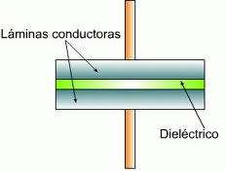
- Determinan el porcentaje de carga que queda.
- Elaboran la ecuación recursiva del decrecimiento de la carga del condensador.
- Confeccionan una tabla en la cual registran la carga en cada momento del condensador, por los primeros 15 segundos.
- Responden: ¿En qué segundo queda la mitad de la carga original, a partir del inicio de la descarga?
- Confeccionan el gráfico que representa el decrecimiento de la carga del condensador.

® Ciencias Naturales OA 8 de 8° básico

MATEMÁTICA | Programa de Estudio | 2° medio

